Zeig mir deinen Himmel…

Geh nach draußen und schau in den Himmel! Was siehst du? Vielleicht ist der Himmel gerade wolkenlos, vielleicht entdeckst du viele Wolken, vielleicht regnet es sogar.
Wie sehen die Wolken aus? Kannst du eine Form erkennen? Daraus kannst du ein lustiges Spiel mit deiner Familie machen. Vielleicht meint jeder von euch etwas anderes in den Wolken zu erkennen….
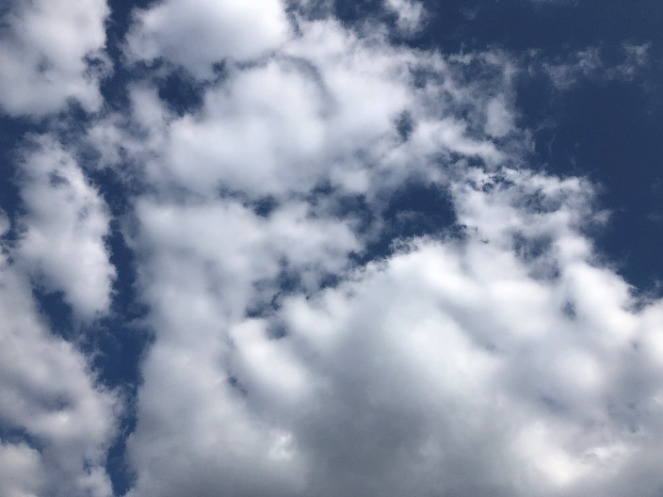
Der Himmel kann immer unterschiedlich aussehen und doch ist es derselbe Himmel.
Wir können uns (noch) nicht persönlich treffen, aber wir können alle in den Himmel schauen und sehen denselben Himmel. Da ist ein schöner Gedanke, finde ich.
Wir sehen alle denselben Himmel!
Deshalb möchten wir im Internet viele Bilder vom „Himmel“ sammeln.
Zeichne ein Bild vom Himmel oder mach ein Foto vom Himmel und schick es an foto@de2020.at. Schreibe deinen Namen und den Ort, an dem das Bild aufgenommen wurde oder gezeichnet wurde, dazu.

